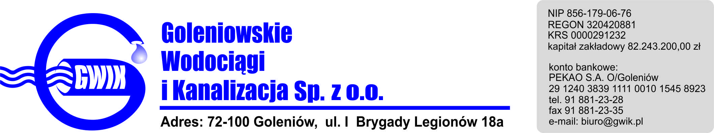
Goleniów, 17.08.2018

OGŁOSZENIE O PRZERWIE W DOSTAWIE WODY

Goleniowskie Wodociągi i Kanalizacja Spółka z o.o. w Goleniowie informuje, iż w związku z pracami przyłączeniowymi do sieci wodociągowej w ul. Lawendowej w Goleniowie w dniu:
20.08.2018 r. (poniedziałek) zostanie wstrzymana dostawa wody do odbiorców przy ulicy:
- Lawendowa
- Wolińska 36a, 36b, 36c, 36d, 38a

Planowane godziny wstrzymania dostawy wody w godzinach od 10³⁰ do 14⁰⁰
Godziny w/w prac mogą ulec zmianie.

Przepraszamy za powyższe niedogodności.

